Министерство образования и науки Российской Федерации

Федеральное государственное бюджетное образовательное учреждение

высшего образования

**«Пермский национальный исследовательский**

**политехнический университет»**

Кафедра «Информационные технологии и автоматизированные системы»

**Лабораторная работа №5**

**“** **Функции и массивы”**

Выполнил:

студент группы ИВТ-24-2б

Ашарапов Р. И.

Проверил:

Доц. каф. ИТАС

Полякова О.А.

Пермь, 2025

1. Постановка задачи

Написать функцию, проверяющую есть ли отрицательные элементы в указанной строке двумерного массива. Удалить из массива все строки с отрицательными элементами, удаленная строка заполняется 0 и переносится в конец массива.

2. Текст программы

#include<iostream>

#include<ctime>

#include<clocale>

using namespace std;

int main() {

setlocale(LC_ALL, "RU");

srand(time(0));

const int n = 3;

const int m = 7;

int mas[n][m], num;

int k = 0;

cout << "Введите номер строки - ";

cin >> num;

for (int i = 0; i < n; i++) {

for (int j = 0; j < m; j++) {

mas[i][j] = rand() % 100 - 10;

}

}

for (int i = 0; i < n; i++) {

cout << endl;

for (int j = 0; j < m; j++) {

cout<<mas[i][j]<<' ';

}

}

cout << endl;

for (int j = 0; j < m; j++) {

if (mas[num - 1][j] < 0) {

k += 1;

}

}

if (k > 0) {

cout << "В указанной строке есть отрицательные элементы";

}

else {

cout << "В указанной строке нет отрицательных элементов";

}

for (int i = 0; i < n; i++) {

k = 0;

for (int j = 0; j < m; j++) {

if (mas[i][j] < 0) {

k += 1;

}

}

if (k > 0) {

for (int j = 0; j < m; j++) {

mas[i][j] = 0;

}

}

}

cout << endl;

for (int i = 0; i < n; i++) {

cout << endl;

for (int j = 0; j < m; j++) {

cout << mas[i][j] << ' ';

}

}

for (int i = 0; i < n-1; i++) {

for (int j = 0; j < m; j++) {

if (mas[i][j] < mas[i + 1][j])and(mas[i][j]==0) {

mas[i][j] = mas[i + 1][j];

mas[i + 1][j] = 0;

}

}

}

cout << endl;

for (int i = 0; i < n; i++) {

cout << endl;

for (int j = 0; j < m; j++) {

cout << mas[i][j] << ' ';

}

}

return 0;

}

3. Вывод в консоль

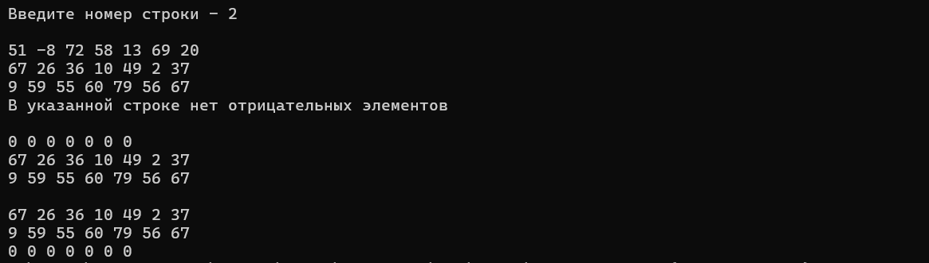

4. Блок-схема

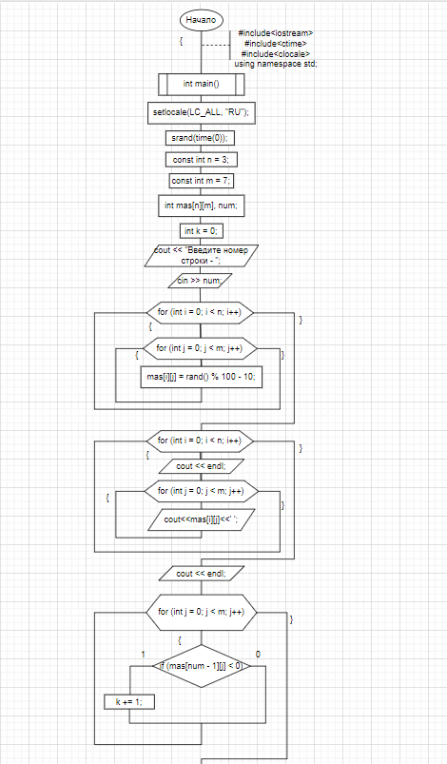

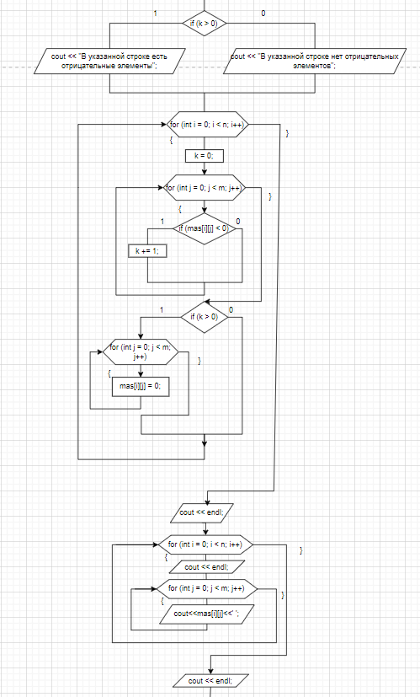

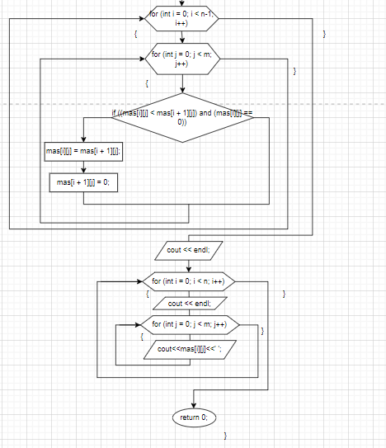

Ссылка на гитхаб: https://github.com/wenaly/